Лабораторная работа No5. Создание и процесс обработки программ на языке ассемблера NASM

Дисциплина: Архитектура компьютера

Ли Евгения Олеговна

Содержание

# 1 Цель работы

Освоение процедуры компиляции и сборки программ, написанных на ассемблере NASM.

# 2 Задание

Освоить процедуры компиляции и сборки программ, которые написаны на ассемблере NASM.

# 3 Теоретическое введение

Основные функциональные элементы любой электронно-вычислительной машины (ЭВМ):

центральный процессор, память и периферийные устройства.

Оперативное запоминающее устройство (ОЗУ) — это быстродействующее энергозависимое запоминающее устройство, которое напрямую взаимодействует с узлами процессора, предназначенное для хранения

программ и данных, с которыми процессор непосредственно работает в текущий момент. Состоит из одинаковых пронумерованных ячеек памяти. Номер ячейки памяти — это адрес хранящихся в ней данных.

# 4 Выполнение лабораторной работы

5.3.1. Программа Hello world!

Я создала каталог для работы с программами на языке ассемблера NASM (рис. 1)

Рис. 1: каталог

Рис. 1: каталог

Перешла в созданный каталог и создала текстовый файл с именем hello.asm и открыла этот файл с помощью текстового редактора gedit и ввела в него требуемый текст: (рис. 2, 3)



Рис. 2: текстовый файл

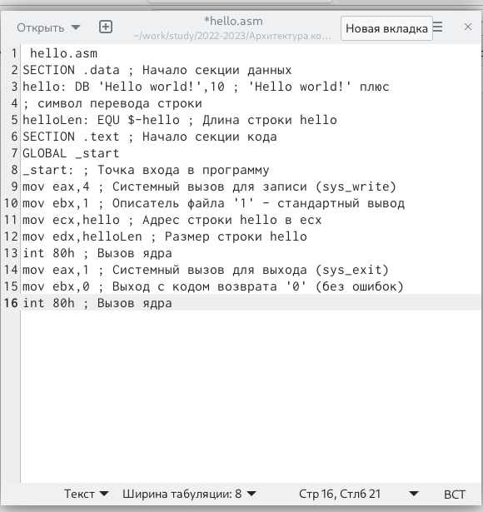

Рис. 3: текст

5.3.2. Транслятор NASM (рис. 4)

Я скомпилировала текст программы «Hello World» и с помощью команды ls проверила, что объектный файл был создан.

Рис. 4: текст

Рис. 4: текст

5.3.3. Расширенный синтаксис командной строки NASM (рис. 5)

Рис. 5: Скомпилировала исходный файл hello.asm в obj.o, проверила, что файлы были созданы.

Рис. 5: Скомпилировала исходный файл hello.asm в obj.o, проверила, что файлы были созданы.

5.4. Компоновщик LD(рис. 6, 7)

Рис. 6: объектный файл передала на обработку компоновщику, проверила, что исполняемый файл hello был создан.

Рис. 6: объектный файл передала на обработку компоновщику, проверила, что исполняемый файл hello был создан.

Рис. 7: Задала имя создаваемого исполняемого файла.

Рис. 7: Задала имя создаваемого исполняемого файла.

5.4.1. Запуск исполняемого файла (рис. 8)

Рис. 8: Запустила на выполнение созданный исполняемый файл

Рис. 8: Запустила на выполнение созданный исполняемый файл

5.5. Задание для самостоятельной работы

1. С помощью команды cp создала копию файла hello.asm с именем lab5.asm (рис. 9)

Рис. 9: копия

Рис. 9: копия

1. Внесла изменения в текст программы в файле lab5.asm так, чтобы вместо Hello world! на экран выводилось Evgenia Li (рис. 10, 11)

Рис. 10: Изменила текст

Рис. 10: Изменила текст

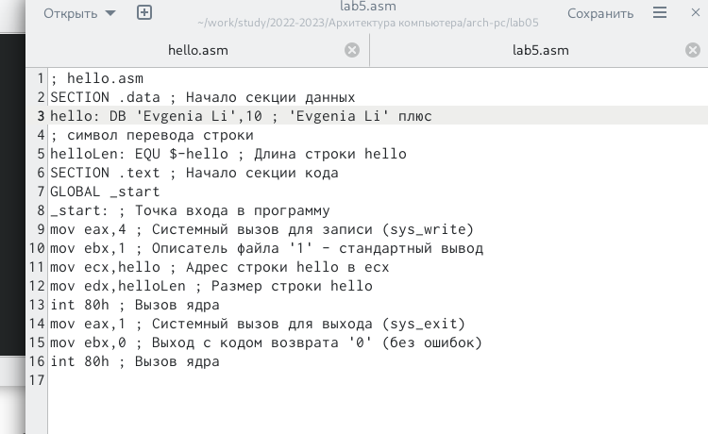

Рис. 11: Изменила текст

1. Оттранслировала полученный текст программы lab5.asm в объектный файл. Выполнила компоновку объектного файла и запустила получившийся исполняемый файл. (рис. 12-15)



Рис. 12: Оттранслировала



Рис. 13: компоновка

Рис. 14: компоновка

Рис. 14: компоновка

Рис. 15: запуск

Рис. 15: запуск

1. Скопировала файлы hello.asm и lab5.asm в локальный репозиторий в каталог ~/work/study/2022-2023/“Архитектура компьютера”/arch-pc/labs/lab05/. Загрузила файлы на Github (рис. [-fig. 16; -fig. 17)

Рис. 16: копирование

Рис. 16: копирование

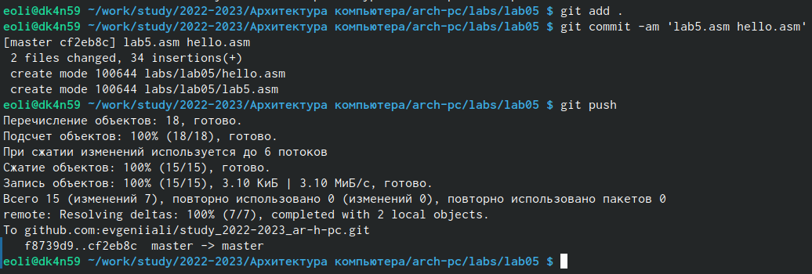

Рис. 17: Загрузка

# 5 Выводы

Я освоила процедуры компиляции и сборки программ, написанных на ассемблере NASM.

# Список литературы